Examen 3

Link al repositorio: <https://github.com/xXc4n3l0Xx/Exa3.git>

Pruebas de funcionamiento:

Lo ejecutamos con el server y entramos

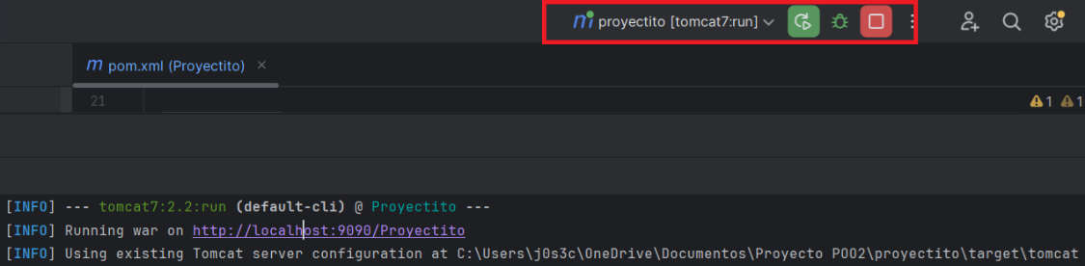

El index se muestra exitosamente:

Los botones redirigen a los jsp:

Paginamos de 50 en 50 y agregamos lógica para que los botones de “anterior” y “siguiente” se muestren solo si es coherente:

Mostramos detalles de empleado aunque se encuentren en diferentes tablas:

Creamos “models” de todas las tablas aunque no se utilizaron todas, pero es por si a futuro se pudieran necesita:

Se aplicaron Streams en todos los servlets para procesar colecciones, aunque en casos como la búsqueda de un único empleado su uso resultó redundante:

